федеральное государственное автономное образовательное учреждение высшего образования
«НАЦИОНАЛЬНЫЙ ИССЛЕДОВАТЕЛЬСКИЙ УНИВЕРСИТЕТ ИТМО»

ОТЧЕТ
по лабораторной работе №6
«Создание WLAN»
по дисциплине «Администрирование систем и сетей»
Вариант на оценку 5

Авторы: Кулаков Н. В.
Факультет: ПИиКТ
Группа: P34312
Преподаватель: Афанасьев Д.Б.


Санкт-Петербург 2023
Оглавление
1. Лабораторная работа 3
1.1. Задачи 3
1.2. Топология 4
1.3. Настраивание и диагностические команды 4
1.4. Конфигурации 8

Лабораторная работа

Задачи
- Настройка подключения к проводной сети.
- Настройка точек доступа и перевод их в режим онлайн
  - Создание групп точек доступа и добавление точек доступа с одинаковой конфигурацией в одну группу для унифицированной настройки.
  - Настройка системных параметров контроллера доступа, включая код страны и интерфейс-источник, используемый контроллером для связи с точками доступа.
  - Настройка режима аутентификации AP и импорт AP для выхода точек доступа в сеть.
- Настройка параметров сервисов WLAN и передача конфигурации точкам доступа, чтобы обеспечить доступ STA к WLAN.

Топология
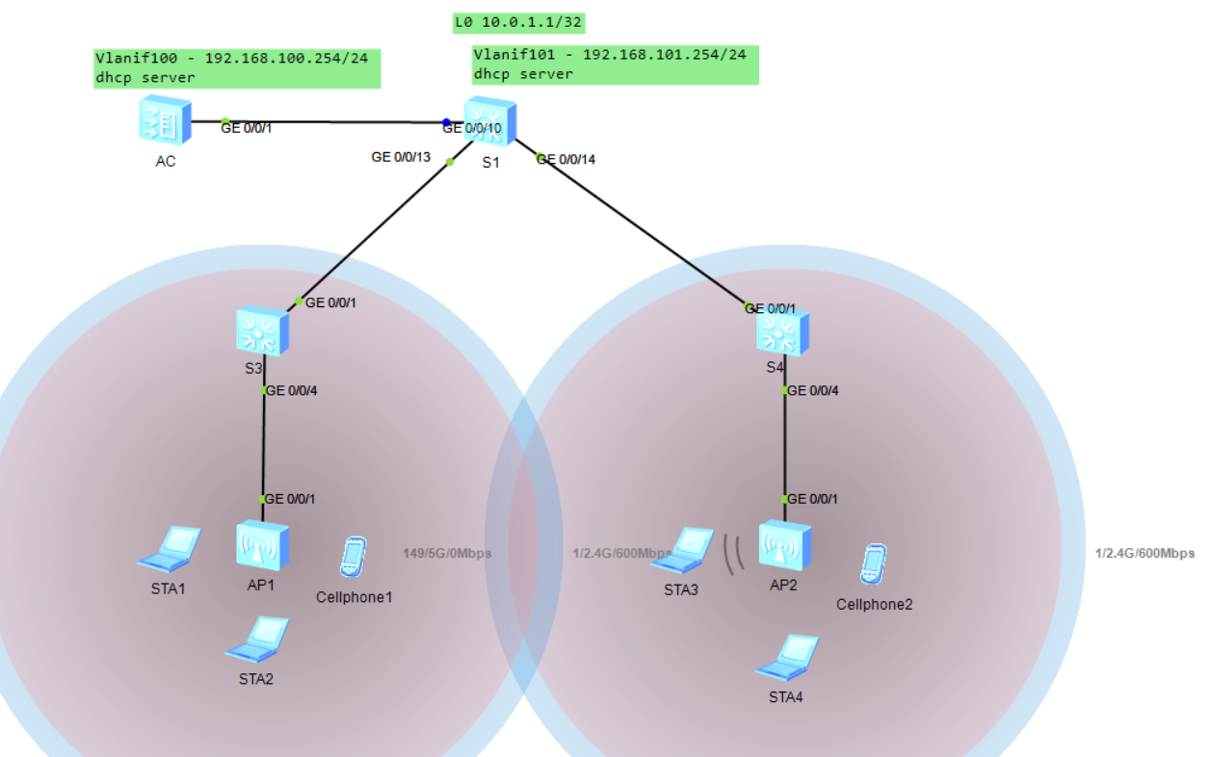

Настраивание и диагностические команды
Шаг 1.
Переименовать устройства, отключить ненужные порты на S1.
interface GigabitEthernet0/0/11
shutdown
#
interface GigabitEthernet0/0/12
shutdown
#

Шаг 2. Настроить так, чтобы S1 являлся DHCP-сервером для STA, а AC — DHCP-сервером для AP. Добавить соотвествующие Vlanif 100 — AC, Vlanif 101 — S1.
[S1]vlan batch 100 101
Info: This operation may take a few seconds. Please wait for a moment...done.
[S1]interface GigabitEthernet 0/0/13
[S1-GigabitEthernet0/0/13]port link-type trunk
[S1-GigabitEthernet0/0/13]port trunk allow-pass vlan 100 101
[S1]interface GigabitEthernet 0/0/14
[S1-GigabitEthernet0/0/14]port link-type trunk
[S1-GigabitEthernet0/0/14]port trunk allow-pass vlan 100 101
[S1]interface GigabitEthernet 0/0/10
[S1-GigabitEthernet0/0/10]port link-type trunk
[S1-GigabitEthernet0/0/10]port trunk allow-pass vlan 100 101

[AC]vlan batch 100 101
Info: This operation may take a few seconds. Please wait for a moment...done.
[AC]interface GigabitEthernet 0/0/10
[AC-GigabitEthernet0/0/10]port link-type trunk
[AC-GigabitEthernet0/0/10]port trunk allow-pass vlan 100 101

[S3]vlan batch 100 101
Info: This operation may take a few seconds. Please wait for a moment...done.
[S3]interface GigabitEthernet 0/0/1
[S3-GigabitEthernet0/0/1]port link-type trunk
[S3-GigabitEthernet0/0/1]port trunk allow-pass vlan 100 101
[S3]interface GigabitEthernet 0/0/4
[S3-GigabitEthernet0/0/4]port link-type trunk
[S3-GigabitEthernet0/0/4]port trunk pvid vlan 100
[S3-GigabitEthernet0/0/4]port trunk allow-pass vlan 100 101

[S4]vlan batch 100 101
Info: This operation may take a few seconds. Please wait for a moment...done.
[S4]interface GigabitEthernet0/0/1
[S4-GigabitEthernet0/0/1] port link-type trunk
[S4-GigabitEthernet0/0/1] port trunk allow-pass vlan 100 to 101
[S4]interface GigabitEthernet0/0/4
[S4-GigabitEthernet0/0/4] port link-type trunk
[S4-GigabitEthernet0/0/4] port trunk pvid vlan 100
[S4-GigabitEthernet0/0/4] port trunk allow-pass vlan 100 to 101

# AC
dhcp enable
#
ip pool ap
gateway-list 192.168.100.254
network 192.168.100.0 mask 255.255.255.0
#
interface Vlanif100
ip address 192.168.100.254 255.255.255.0
dhcp select global
#
return

# S1
interface LoopBack0
ip address 10.0.1.1 255.255.255.255
#
dhcp enable
#
ip pool sta
gateway-list 192.168.101.254
network 192.168.101.0 mask 255.255.255.0
#
interface Vlanif101
ip address 192.168.101.254 255.255.255.0
dhcp select global
#
Шаг 3.
Настроить параметры точек доступа для выхода в сеть.
Создать AP группу ap-group1, добавить устройства в эту группу:
[AC-wlan-ap-group-ap-group1]regulatory-domain-profile default
Warning: Modifying the country code will clear channel, power and antenna gain c
onfigurations of the radio and reset the AP. Continue?[Y/N]:y
Установить Vlanif100 как источник для установления CAPWAP туннелей:
capwap source interface vlanif100
Настройка режима аутентификации AP по MAC:
ap auth-mode mac-auth

Добавить AP в группу:
ap-id 0 ap-mac 00e0-fc8b-44b0
ap-name ap1
ap-group ap-group1
ap-id 1 ap-mac 00e0-fc9b-7640
ap-name ap2
ap-group ap-group1

Шаг 4.
Настроить параметры сервисов WLAN.
Создать профиль безопасности и настроить политику безопасности:
[AC-wlan-sec-prof-HCIA-WLAN]dis this
#
security wpa-wpa2 psk pass-phrase %^%#\76\AcB2TWh5jn)+4jM/&7e;7g=f\(,cBOAxc~g4
%^%# aes
#
return
Создать SSID профиль:
[AC-wlan-ssid-prof-HCIA-WLAN]ssid HCIA-WLAN
Info: This operation may take a few seconds, please wait.done.
Настроить профиль VAP:
[AC]wlan
[AC-wlan-view]vap-profile name HCIA-WLAN
[AC-wlan-vap-prof-HCIA-WLAN]forward-mode direct-forward
[AC-wlan-vap-prof-HCIA-WLAN]service-vlan vlan-id 101
[AC-wlan-vap-prof-HCIA-WLAN]security-profile HCIA-WLAN
[AC-wlan-vap-prof-HCIA-WLAN]ssid-profile HCIA-WLAN
Установить привязку VAP профиля к AP-шкам:
[AC]wlan
[AC-wlan-view]ap-group name ap-group1
[AC-wlan-ap-group-ap-group1]vap-profile HCIA-WLAN wlan 1 radio all

[AC]dis ap all
Info: This operation may take a few seconds. Please wait for a moment.done.
Total AP information:
nor : normal [2]
--------------------------------------------------------------------------------
ID MAC Name Group IP Type State STA Upti
me
--------------------------------------------------------------------------------
0 00e0-fc8b-44b0 ap1 ap-group1 192.168.100.88 AP2050DN nor 1 7M:8
S
1 00e0-fc9b-7640 ap2 ap-group1 192.168.100.9 AP2050DN nor 0 7M:1
2S
--------------------------------------------------------------------------------
Total: 2
Подключение с STA3:
STA>ipconfig

Link local IPv6 address...........: ::
IPv6 address......................: :: / 128
IPv6 gateway......................: ::
IPv4 address......................: 192.168.101.253
Subnet mask.......................: 255.255.255.0
Gateway...........................: 192.168.101.254
Physical address..................: 54-89-98-AE-7E-7F
STA>ping 10.0.1.1

Ping 10.0.1.1: 32 data bytes, Press Ctrl_C to break
From 10.0.1.1: bytes=32 seq=1 ttl=255 time=203 ms
From 10.0.1.1: bytes=32 seq=2 ttl=255 time=140 ms
From 10.0.1.1: bytes=32 seq=3 ttl=255 time=156 ms
From 10.0.1.1: bytes=32 seq=4 ttl=255 time=125 ms
From 10.0.1.1: bytes=32 seq=5 ttl=255 time=266 ms

--- 10.0.1.1 ping statistics ---
5 packet(s) transmitted
5 packet(s) received
0.00% packet loss
round-trip min/avg/max = 125/178/266 ms

Конфигурации
#
sysname S1
#
vlan batch 100 to 101
#
dhcp enable
#
ip pool sta
gateway-list 192.168.101.254
network 192.168.101.0 mask 255.255.255.0
#
interface Vlanif101
ip address 192.168.101.254 255.255.255.0
dhcp select global
#
interface GigabitEthernet0/0/10
port link-type trunk
port trunk allow-pass vlan 100 to 101
#
interface GigabitEthernet0/0/11
shutdown
#
interface GigabitEthernet0/0/12
shutdown
#
interface GigabitEthernet0/0/13
port link-type trunk
port trunk allow-pass vlan 100 to 101
#
interface GigabitEthernet0/0/14
port link-type trunk
port trunk allow-pass vlan 100 to 101
#
interface LoopBack0
ip address 10.0.1.1 255.255.255.255
#
user-interface con 0
idle-timeout 0 0
user-interface vty 0 4
#
return

#
sysname AC
#
vlan batch 100 to 101
#
dhcp enable
#
ip pool ap
gateway-list 192.168.100.254
network 192.168.100.0 mask 255.255.255.0
#
interface Vlanif100
ip address 192.168.100.254 255.255.255.0
dhcp select global
#
interface GigabitEthernet0/0/1
port link-type trunk
port trunk allow-pass vlan 100 to 101
#
interface GigabitEthernet0/0/8
undo negotiation auto
duplex half
#
capwap source interface vlanif100
#
wlan
traffic-profile name default
security-profile name default
security-profile name HCIA-WLAN
security wpa-wpa2 psk pass-phrase %^%#\76\AcB2TWh5jn)+4jM/&7e;7g=f\(,cBOAxc~g4
%^%# aes
security-profile name default-wds
security-profile name default-mesh
ssid-profile name default
ssid-profile name HCIA-WLAN
ssid HCIA-WLAN
vap-profile name default
vap-profile name HCIA-WLAN
service-vlan vlan-id 101
ssid-profile HCIA-WLAN
security-profile HCIA-WLAN
wds-profile name default
mesh-handover-profile name default
mesh-profile name default
regulatory-domain-profile name default
air-scan-profile name default
rrm-profile name default
radio-2g-profile name default
radio-5g-profile name default
wids-spoof-profile name default
wids-profile name default
wireless-access-specification
ap-system-profile name default
port-link-profile name default
wired-port-profile name default
serial-profile name preset-enjoyor-toeap
ap-group name default
ap-group name ap-group1
radio 0
vap-profile HCIA-WLAN wlan 1
radio 1
vap-profile HCIA-WLAN wlan 1
radio 2
vap-profile HCIA-WLAN wlan 1
ap-id 0 type-id 69 ap-mac 00e0-fc8b-44b0 ap-sn 210235448310D524895A
ap-name ap1
ap-group ap-group1
ap-id 1 type-id 69 ap-mac 00e0-fc9b-7640 ap-sn 2102354483106408AE57
ap-name ap2
ap-group ap-group1
provision-ap
#
return

#
sysname S3
#
vlan batch 100 to 101
#
interface GigabitEthernet0/0/1
port link-type trunk
port trunk allow-pass vlan 100 to 101
#
interface GigabitEthernet0/0/4
port link-type trunk
port trunk pvid vlan 100
port trunk allow-pass vlan 100 to 101
#
user-interface con 0
idle-timeout 0 0
user-interface vty 0 4
#
return

#
sysname S4
#
vlan batch 100 to 101
#
interface GigabitEthernet0/0/1
port link-type trunk
port trunk allow-pass vlan 100 to 101
#
interface GigabitEthernet0/0/4
port link-type trunk
port trunk pvid vlan 100
port trunk allow-pass vlan 100 to 101
#
user-interface con 0
idle-timeout 0 0
user-interface vty 0 4
#
return

Дополнительное задание. WLAN authentication using RADIUS LDAP

Топология
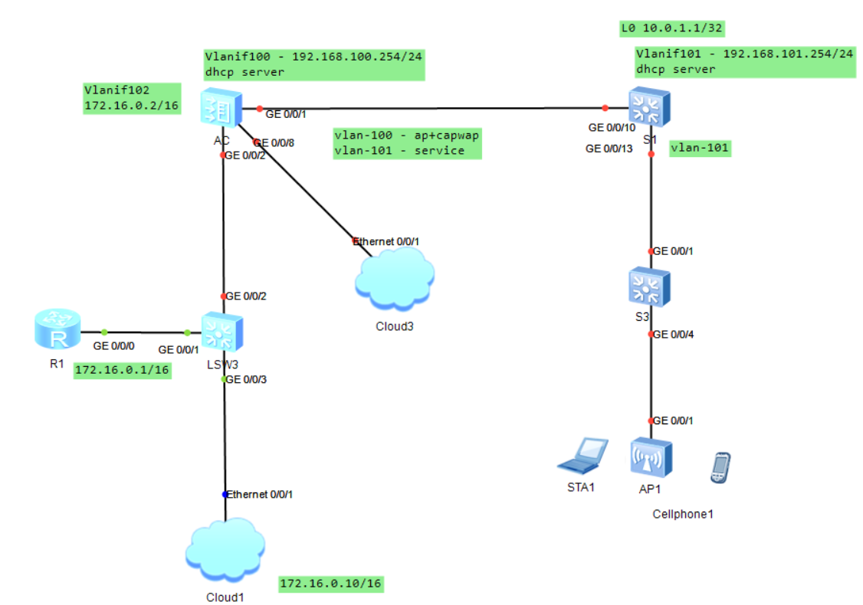

Конфигурации
[V200R003C00]
#
sysname R1
#
interface GigabitEthernet0/0/0
ip address 172.16.0.1 255.255.0.0
#
ip route-static 0.0.0.0 0.0.0.0 172.16.0.10
#
user-interface con 0
authentication-mode password
idle-timeout 0 0
user-interface vty 0 4
user-interface vty 16 20
#
return

#
sysname AC
#
vlan batch 100 to 102
#
authentication-profile name default_authen_profile
authentication-profile name dot1x_authen_profile
authentication-profile name mac_authen_profile
authentication-profile name portal_authen_profile
authentication-profile name macportal_authen_profile
authentication-profile name radius-authentication-profile
dot1x-access-profile radius-dot1x
authentication-scheme radius-auth
radius-server radius-vm
#
dhcp enable
#
radius-server template default
radius-server template radius-vm
radius-server shared-key cipher %^%#bkW:,M@_b<)u3xDcb/e0G-[$Z%@7%#`H#p#k.TT9%^%
#
radius-server authentication 192.168.133.32 1812 weight 80
radius-server accounting 192.168.133.32 1813 weight 80
undo radius-server user-name domain-included
#
ip pool ap
gateway-list 192.168.100.254
network 192.168.100.0 mask 255.255.255.0
#
aaa
authentication-scheme default
authentication-scheme radius
authentication-mode radius
authentication-scheme radius-auth
authentication-mode radius
authorization-scheme default
accounting-scheme default
domain default
authentication-scheme radius
radius-server default
domain default_admin
authentication-scheme default
local-user admin password irreversible-cipher $1a$q*jRUR'pK7$3JAS)Ivxj.~KTTD%sC
%EFEVf#'WcFJ'q2pD}>Hz8$
local-user admin privilege level 15
local-user admin service-type http
#
interface Vlanif1
ip address 192.168.0.4 255.255.255.0
#
interface Vlanif100
ip address 192.168.100.254 255.255.255.0
dhcp select global
#
interface Vlanif101
#
interface Vlanif102
ip address 172.16.0.2 255.255.0.0
#
interface GigabitEthernet0/0/1
port link-type trunk
port trunk allow-pass vlan 100 to 101
#
interface GigabitEthernet0/0/2
port link-type access
port default vlan 102
#
interface GigabitEthernet0/0/7
undo negotiation auto
duplex half
#
interface GigabitEthernet0/0/8
port link-type access
undo negotiation auto
duplex half
#
interface NULL0
#
info-center source AAA channel 0
#
ip route-static 0.0.0.0 0.0.0.0 172.16.0.10
#
capwap source interface vlanif100
#
user-interface con 0
authentication-mode password
idle-timeout 0 0
user-interface vty 0 4
protocol inbound all
user-interface vty 16 20
protocol inbound all
#
wlan
traffic-profile name default
security-profile name default
security-profile name default-wds
security-profile name default-mesh
security-profile name radius-security-profile
security wpa2 dot1x aes
ssid-profile name default
ssid-profile name HCIA-WLAN
ssid HCIA-WLAN
vap-profile name HC
vap-profile name default
vap-profile name HCIA-WLAN
service-vlan vlan-id 101
ssid-profile HCIA-WLAN
security-profile radius-security-profile
authentication-profile radius-authentication-profile
wds-profile name default
mesh-handover-profile name default
mesh-profile name default
regulatory-domain-profile name default
air-scan-profile name default
rrm-profile name default
radio-2g-profile name default
radio-5g-profile name default
wids-spoof-profile name default
wids-profile name default
wireless-access-specification
ap-system-profile name default
port-link-profile name default
wired-port-profile name default
serial-profile name preset-enjoyor-toeap
ap-group name default
ap-group name ap-group1
radio 0
vap-profile HCIA-WLAN wlan 1
radio 1
vap-profile HCIA-WLAN wlan 1
radio 2
vap-profile HCIA-WLAN wlan 1
ap-id 1 type-id 69 ap-mac 00e0-fc9b-7640 ap-sn 2102354483106408AE57
ap-name ap1
ap-group ap-group1
provision-ap
#
dot1x-access-profile name dot1x_access_profile
dot1x-access-profile name radius-dot1x
dot1x authentication-method pap
#
return

#
sysname S1
#
vlan batch 100 to 101
#
dhcp enable
#
ip pool sta
gateway-list 192.168.101.254
network 192.168.101.0 mask 255.255.255.0
#
aaa
authentication-scheme default
authorization-scheme default
accounting-scheme default
domain default
domain default_admin
local-user admin password simple admin
local-user admin service-type http
#
interface Vlanif1
#
interface Vlanif101
ip address 192.168.101.254 255.255.255.0
dhcp select global
#
interface GigabitEthernet0/0/10
port link-type trunk
port trunk allow-pass vlan 100 to 101
#
interface GigabitEthernet0/0/11
shutdown
#
interface GigabitEthernet0/0/12
shutdown
#
interface GigabitEthernet0/0/13
port link-type trunk
port trunk allow-pass vlan 100 to 101
#
interface LoopBack0
ip address 10.0.1.1 255.255.255.255
#
user-interface con 0
idle-timeout 0 0
user-interface vty 0 4
#
return

#
sysname S3
#
vlan batch 100 to 101
#
interface Vlanif1
#
interface GigabitEthernet0/0/1
port link-type trunk
port trunk allow-pass vlan 100 to 101
#
interface GigabitEthernet0/0/4
port link-type trunk
port trunk pvid vlan 100
port trunk allow-pass vlan 100 to 101
#
user-interface con 0
idle-timeout 0 0
user-interface vty 0 4
#
return
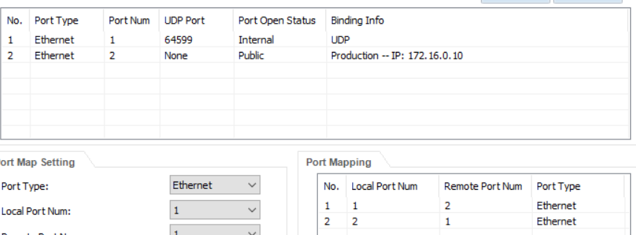Рисунок 1: Cloud 1
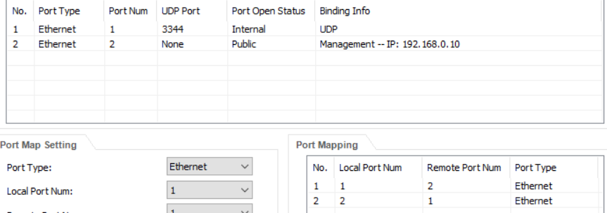Рисунок 2: Cloud 3
Интерфейсы на debian, где RADIUS:
allow-hotplug enp8s0
iface enp8s0 inet dhcp

auto enp9s0
iface enp9s0 inet static
address 192.168.133.32
netmask 255.255.255.0
up ip route add 172.16.0.0/16 via 192.168.133.31 dev enp9s0
Конфигурация RADIUS-сервера:
### clients.conf
client * {
ipaddr = *
secret = testing123
}

### mods-enabled:
root@debian:/etc/freeradius/3.0/mods-enabled# ls
always detail.log echo files mschap preprocess soh utf8
attr_filter digest exec ldap ntlm_auth radutmp sradutmp
chap dynamic_clients expiration linelog pap realm unix
detail eap expr logintime passwd replicate unpack

### mods-enabled/ldap:
ldap {
server = 'ldaps://192.168.10.81'
port = 3269
base_dn = 'DC=cs,DC=ifmo,DC=ru'
user {
base_dn = "${..base_dn}"
filter = "(samaccountname=%{%{Stripped-User-Name}:-%{User-Name}})"
}
}

### sites-enabled:
root@debian:/etc/freeradius/3.0/sites-enabled# ls
default inner-tunnel

### sites-enabled/default:
authorize {
-ldap
if ((ok || updated) && User-Password) {
update {
control:Auth-Type := ldap
}
}
}

authenticate {
Auth-Type LDAP {
ldap
}
}

Настройка окружения и проверки
Изначально была установлен RADIUS сервер на виртуальную машину в ОС Windows. Был использован NAT для подключения к ОС Windows для отправки трафика на LDAP, и также был использован NAT взаимодействия с ENSP. По своей глупости, я не понял, что оно оказывается работает, поэтому решил, что раз RADIUS сервер предварительно не настроенный не отвечает на посланные ему запросы, то это означает, что я что-то сделал не так (с точки зрения настройки связности). Оказалось, что я был не прав.
Также, пока виртуалка была в Windows, я заменил второй NAT на Loopback, однако внутри виртуалки он был в состоянии DOWN, поэтому я также, по глупости, посчитал, что оно не работает (хотя как потом выяснилось надо было просто настроить этот link, потому что он не является enp1s0, который настроен по дефолту), и изменить параметры на нем.
Далее я решил, что раз ничего не получается, попробую поставить RADIUS в докер на хост машину (linux), добавив его в docker bridge default сеть. Пока я до этого не догадывался, что есть такая штука как iptables, которая отбрасывает неподходящий трафик, а поскольку docker умный, и не дает заниматься такими страшными манипуляциями между ним и хостовой виртуалкой с какими-то странными айпишниками, то iptables просто отбрасывали трафик (возможно на докеровском бридже, а возможно и дальше).
Поэтому я решил накатить вторую виртуалку на KVM. Поразбиравшись, понял, что необходимо добавить их обоих в bridge сеть для обеспечения связности. Реализовал следующим образом:
nikit@host ~ % ip link show | grep bridge-vm
12: bridge-vm: <BROADCAST,MULTICAST,UP,LOWER_UP> mtu 1500 qdisc noqueue state UP mode DEFAULT group default qlen 1000
37: vnet0: <BROADCAST,MULTICAST,UP,LOWER_UP> mtu 1500 qdisc noqueue master bridge-vm state UNKNOWN mode DEFAULT group default qlen 1000
38: vnet1: <BROADCAST,MULTICAST,UP,LOWER_UP> mtu 1500 qdisc noqueue master bridge-vm state UNKNOWN mode DEFAULT group default qlen 1000
vnet1, vnet2 — virtio интерфейсы, автоматически создаваемые libvirt.
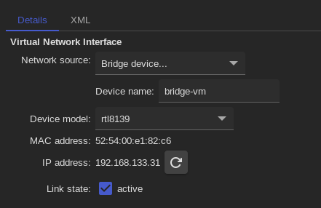
Разницы между device model Hypervisor default (rtl8139) и virtio в данном случае нет, хотя в какой-то версии наблюдался баг, который обеспечивал связность между хостовой машиной и виртуалками, но не между виртуалками. У меня как раз была это ситуация, но проблема, как убедился, была не в типе устройств.
Наконец, как выяснилось после глупокого изучения данного вопроса, проблема была как раз в IP-адресах и настроенных iptables, который отбрасывал IP-пакеты со странными айпишниками (настроенными на виртуалках), поэтому при перессылке через bridge они отбрасывались. Выяснил это, потому что ARP запросы между узлами приходили, и на них даже отвечали, а вот IP-пакеты (ICMP) были с no response.
Чтобы не менять настройку iptables, было принято решение отключить проверку на bridge с помощью команды:
su -c 'echo 0 > /proc/sys/net/bridge/bridge-nf-call-iptables'
Чтобы сделать перманентным:
su -c "echo 'net.bridge.bridge-nf-call-iptables = 0' > local.conf"
Таблица маршрутизации на Windows:
0.0.0.0 0.0.0.0 192.168.133.1 192.168.133.31 291
10.0.0.0 255.0.0.0 172.16.0.1 172.16.0.20 26
10.0.0.0 255.0.0.0 172.16.0.1 172.16.0.10 26
127.0.0.0 255.0.0.0 On-link 127.0.0.1 331
127.0.0.1 255.255.255.255 On-link 127.0.0.1 331
127.255.255.255 255.255.255.255 On-link 127.0.0.1 331
172.16.0.0 255.255.0.0 172.16.0.1 172.16.0.20 26
172.16.0.0 255.255.0.0 172.16.0.1 172.16.0.10 26
172.16.0.0 255.255.255.0 On-link 172.16.0.10 281
172.16.0.0 255.255.255.0 On-link 172.16.0.20 281
172.16.0.10 255.255.255.255 On-link 172.16.0.10 281
172.16.0.20 255.255.255.255 On-link 172.16.0.20 281
172.16.0.255 255.255.255.255 On-link 172.16.0.10 281
172.16.0.255 255.255.255.255 On-link 172.16.0.20 281
192.168.0.0 255.255.255.0 On-link 192.168.0.10 281
192.168.0.10 255.255.255.255 On-link 192.168.0.10 281
192.168.0.255 255.255.255.255 On-link 192.168.0.10 281
192.168.56.0 255.255.255.0 On-link 192.168.56.1 281
192.168.56.1 255.255.255.255 On-link 192.168.56.1 281
192.168.56.255 255.255.255.255 On-link 192.168.56.1 281
192.168.133.0 255.255.255.0 On-link 192.168.133.31 291
192.168.133.31 255.255.255.255 On-link 192.168.133.31 291
192.168.133.255 255.255.255.255 On-link 192.168.133.31 291
224.0.0.0 240.0.0.0 On-link 127.0.0.1 331
224.0.0.0 240.0.0.0 On-link 192.168.56.1 281
224.0.0.0 240.0.0.0 On-link 192.168.133.31 291
224.0.0.0 240.0.0.0 On-link 172.16.0.20 281
224.0.0.0 240.0.0.0 On-link 172.16.0.10 281
224.0.0.0 240.0.0.0 On-link 192.168.0.10 281
255.255.255.255 255.255.255.255 On-link 127.0.0.1 331
255.255.255.255 255.255.255.255 On-link 192.168.56.1 281
255.255.255.255 255.255.255.255 On-link 192.168.133.31 291
255.255.255.255 255.255.255.255 On-link 172.16.0.20 281
255.255.255.255 255.255.255.255 On-link 172.16.0.10 281
255.255.255.255 255.255.255.255 On-link 192.168.0.10 281

Persistent Routes:
Network Address Netmask Gateway Address Metric
10.0.0.0 255.0.0.0 172.16.0.1 1
172.16.0.0 255.255.0.0 172.16.0.1 1
0.0.0.0 0.0.0.0 192.168.133.1 Default
0.0.0.0 0.0.0.0 192.168.133.1 Default

На debian, где крутится RADIUS-сервер:
zubrailx@debian:~$ ip route
default via 192.168.122.1 dev enp8s0
172.16.0.0/16 via 192.168.133.31 dev enp9s0
192.168.122.0/24 dev enp8s0 proto kernel scope link src 192.168.122.89
192.168.133.0/24 dev enp9s0 proto kernel scope link src 192.168.133.32

192.168.122.89 — для связи с хостом через NAT, для получения доступа к сети

Проверка через ENSP связности с RADIUS-сервером:
<AC>ping 192.168.133.32
PING 192.168.133.32: 56 data bytes, press CTRL_C to break
Reply from 192.168.133.32: bytes=56 Sequence=1 ttl=63 time=20 ms
Reply from 192.168.133.32: bytes=56 Sequence=2 ttl=63 time=30 ms
Reply from 192.168.133.32: bytes=56 Sequence=3 ttl=63 time=20 ms
Reply from 192.168.133.32: bytes=56 Sequence=4 ttl=63 time=30 ms
Reply from 192.168.133.32: bytes=56 Sequence=5 ttl=63 time=20 ms
И обратно:
zubrailx@debian:~$ ping 172.16.0.2
PING 172.16.0.2 (172.16.0.2) 56(84) bytes of data.
64 bytes from 172.16.0.2: icmp_seq=1 ttl=254 time=46.5 ms
64 bytes from 172.16.0.2: icmp_seq=2 ttl=254 time=22.3 ms
64 bytes from 172.16.0.2: icmp_seq=3 ttl=254 time=37.2 ms
64 bytes from 172.16.0.2: icmp_seq=4 ttl=254 time=44.1 ms

С интернетом RADIUS-сервер:
zubrailx@debian:~$ ping 8.8.8.8
PING 8.8.8.8 (8.8.8.8) 56(84) bytes of data.
64 bytes from 8.8.8.8: icmp_seq=1 ttl=107 time=7.25 ms
64 bytes from 8.8.8.8: icmp_seq=2 ttl=107 time=10.6 ms
64 bytes from 8.8.8.8: icmp_seq=3 ttl=107 time=6.84 ms

В случае, когда не используется ITMO-Corp, используется openvpn:
nikit@host lab-6 % sudo openvpn students.ovpn

Проверка связки RADIUS-ldap:
root@debian:/etc/freeradius/3.0/mods-enabled# radtest 's312563' 'fsafaadfa' localhost -0 testing123
Sent Access-Request Id 83 from 0.0.0.0:39654 to 127.0.0.1:1812 length 77
User-Name = "s312563"
User-Password = "fsafaadfa"
NAS-IP-Address = 127.0.1.1
NAS-Port = 0
Message-Authenticator = 0x00
Cleartext-Password = "fsafaadfa"
Received Access-Reject Id 83 from 127.0.0.1:1812 to 127.0.0.1:39654 length 20
(0) -: Expected Access-Accept got Access-Reject

root@debian:/etc/freeradius/3.0/mods-enabled# radtest 's312563' '<real-password>' localhost -0 testing123
Sent Access-Request Id 118 from 0.0.0.0:39286 to 127.0.0.1:1812 length 77
User-Name = "s312563"
User-Password = "<real-password>"
NAS-IP-Address = 127.0.1.1
NAS-Port = 0
Message-Authenticator = 0x00
Cleartext-Password = "<real-password>"
Received Access-Accept Id 118 from 127.0.0.1:1812 to 127.0.0.1:39286 length 20

Проверка через ENSP:
[AC]test-aaa s312563 dfsafsaf radius-template radius-vm pap
[AC]
Info: Authentication fails due to incorrect name, password, shared key, and so o
n.Hello, s312563
[AC]test-aaa s312563 <real-password> radius-template radius-vm pap
[AC]
Info: Account test succeed.

Проверка через беспроводное устройство:
Включить terminal debug, terminal monitor
<AC>debugging dot1x all
<AC>
Nov 25 2023 00:20:47.463.1-05:13 AC DOT1X/7/DEBUG:
[EAPOL-event] Rcv Vlan Add Port Evt. ulCmd=163.

<AC>
Nov 25 2023 00:20:47.463.2-05:13 AC DOT1X/7/DEBUG:
[EAPOL-event] Rcv Vlan Add Port Evt. ulRet=0.

<AC>
Nov 25 2023 00:20:47.463.3-05:13 AC DOT1X/7/DEBUG:
[EAPOL-event] Rcv Vlan Add Port Evt. ulCmd=167.

<AC>
Nov 25 2023 00:20:47.463.4-05:13 AC DOT1X/7/DEBUG:
[EAPOL-event] Rcv Vlan Add Port Evt. ulRet=0.

<AC>
Nov 25 2023 00:20:47.463.5-05:13 AC DOT1X/7/DEBUG:
[EAPOL-event] Rcv Vlan Add Port Evt. ulCmd=165.

<AC>
Nov 25 2023 00:20:47.463.6-05:13 AC DOT1X/7/DEBUG:
[EAPOL-event] Rcv Vlan Add Port Evt. ulRet=0.

<AC>
Nov 25 2023 00:20:47.543.1-05:13 AC DOT1X/7/DEBUG:
[EAPOL-info] EAPOL Check Eap Packet entry

<AC>
Nov 25 2023 00:20:47.543.2-05:13 AC DOT1X/7/DEBUG:
[EAPOL-info] Get packet information.(MAC=0000-0000-0000, ucSlotNo=0,
ucPicNo=0,usPortNo=0, ucIsETrunkAccess=0, ulApAccessIfIndex=4294967295, ulIfInd
ex=15)

<AC>
Nov 25 2023 00:20:47.543.3-05:13 AC DOT1X/7/DEBUG:
[EAPOL-info] Get packet information.(MAC=5489-98c1-1061,L2Type=1,QinqVlan=0,Vlan
=6,
Ip=0.0.0.0,EAPPktType=1,IFNAME=Wlan-Dbss0, Slot=0, PortIndex=0)

<AC>
Nov 25 2023 00:20:47.543.4-05:13 AC DOT1X/7/DEBUG:
[EAPOL-info] EAPOL Check Eap Packet. EAPOL_IsDot1xEffectiveOnPort entry

<AC>
Nov 25 2023 00:20:47.543.5-05:13 AC DOT1X/7/DEBUG:
[EAPOL-stack] EAPOL Check Eap Packet. EAP packet:ulIfIndex=15,IF name:Wlan-Dbss0
,MAC:5489-98c1-1061,vlan:101,CE-vlan:0.

<AC>
Nov 25 2023 00:20:47.543.6-05:13 AC DOT1X/7/DEBUG:
[EAPOL-info] EAPOL_PacketEnqueue precess

<AC>
Nov 25 2023 00:20:47.543.7-05:13 AC DOT1X/7/DEBUG:
[EAPOL-info] Get packet information.(MAC=0000-0000-0000, ucSlotNo=0,
ucPicNo=0,usPortNo=0, ucIsETrunkAccess=0, ulApAccessIfIndex=4294967295, ulIfInd
ex=15)

<AC>
Nov 25 2023 00:20:47.543.8-05:13 AC DOT1X/7/DEBUG:
[EAPOL-info] Get packet information.(MAC=5489-98c1-1061,L2Type=1,QinqVlan=0,Vlan
=6,
Ip=0.0.0.0,EAPPktType=1,IFNAME=Wlan-Dbss0, Slot=0, PortIndex=0)

<AC>
Nov 25 2023 00:20:47.543.9-05:13 AC DOT1X/7/DEBUG:
[EAPOL-stack] Packets enter eap module queue successfully.(ucPacketType=0,ulLay2
Type=1)

<AC>
Nov 25 2023 00:20:47.543.10-05:13 AC DOT1X/7/DEBUG:
[EAPOL-info] EAPOL Check Eap Packet. Return

<AC>
Nov 25 2023 00:20:47.543.11-05:13 AC DOT1X/7/DEBUG:
[EAPOL-info] Get packet information.(MAC=0000-0000-0000, ucSlotNo=0,
ucPicNo=0,usPortNo=0, ucIsETrunkAccess=0, ulApAccessIfIndex=4294967295, ulIfInd
ex=15)

<AC>
Nov 25 2023 00:20:47.543.12-05:13 AC DOT1X/7/DEBUG:
[EAPOL-info] Get packet information.(MAC=5489-98c1-1061,L2Type=1,QinqVlan=0,Vlan
=6,
Ip=0.0.0.0,EAPPktType=1,IFNAME=Wlan-Dbss0, Slot=0, PortIndex=0)

<AC>
Nov 25 2023 00:20:47.543.13-05:13 AC DOT1X/7/DEBUG:
[EAPOL-info] Received Eap packet.(MAC=5489-98c1-1061,CMIndex=4294967295)

<AC>
Nov 25 2023 00:20:47.543.14-05:13 AC DOT1X/7/DEBUG:
[EAPOL-info] Exist user receive the start packet.

<AC>
Nov 25 2023 00:20:47.543.1-05:13 AC DOT1X/7/DEBUG:
[EAPOL-info] Received start packet.(MAC=5489-98c1-1061, Index=1, CMIndex=4294967
295)

<AC>
Nov 25 2023 00:20:47.543.2-05:13 AC DOT1X/7/DEBUG:
EAPOL packet: IN
ff ff ff ff ff ff 54 89 98 c1 10 61 81 00 00 65
88 8e 01 01 00 00 00 00 00 00 00 00 00 00 00 00
00 00 00 00 00 00 00 00 00 00 00 00 00 00 00 00
00 00 00 00 00 00 00 00 00 00 00 00 00 00 00 00

<AC>
Nov 25 2023 00:20:47.543.3-05:13 AC DOT1X/7/DEBUG:
[EAPOL-info] Received EAPoL start packet.(MAC=5489-98c1-1061,Index=4294967295,CM
Index=4294967295,MacMoveFlag=0)

<AC>
Nov 25 2023 00:20:47.543.4-05:13 AC DOT1X/7/DEBUG:
EAPOL packet: OUT
54 89 98 c1 10 61 00 e0 fc 8c 08 0a 81 00 00 60
88 8e 01 00 00 05 01 03 00 05 01

<AC>
Nov 25 2023 00:20:47.543.5-05:13 AC DOT1X/7/DEBUG:
[EAPOL-packet] Send EAP packet to user successfully. (type:1, packet length:27,
output interface:Wlan-Dbss0, VLAN:6, return:0)

<AC>
Nov 25 2023 00:20:47.543.6-05:13 AC DOT1X/7/DEBUG:
[EAPOL-info] Send EAP_request packet to user successfully.(Index=2)

<AC>
Nov 25 2023 00:20:47.543.7-05:13 AC DOT1X/7/DEBUG:
[EAPOL-info] EAPOL Dot1x User Associate Start, Received Wlan Timer Msg .(MAC=548
9-98c1-1061,Index=2,CMIndex=4294967295)

<AC>
Nov 25 2023 00:20:47.543.8-05:13 AC DOT1X/7/DEBUG:
[EAPOL-info] EAPOL Dot1x User Associate Start, User is in authening status, wla
n request start pkt will not be proc.

<AC>
Nov 25 2023 00:20:47.543.9-05:13 AC DOT1X/7/DEBUG:
[EAPOL-info] [EAPOL_MsgSendWlanAssociateResult]

<AC>
Nov 25 2023 00:20:47.543.10-05:13 AC DOT1X/7/DEBUG:
[EAPOL-event] IPC message send to wlan. ulNodeId = 0, Ret = 0

<AC>
Nov 25 2023 00:21:17.543.1-05:13 AC DOT1X/7/DEBUG:
[EAPOL-timer] User response timeout.(Index:2) # STA не отвечает

<AC>
Nov 25 2023 00:21:17.543.2-05:13 AC DOT1X/7/DEBUG:
EAPOL packet: OUT
54 89 98 c1 10 61 00 e0 fc 8c 08 0a 81 00 00 60
88 8e 01 00 00 05 01 03 00 05 01

<AC>
Nov 25 2023 00:21:17.543.3-05:13 AC DOT1X/7/DEBUG:
[EAPOL-packet] Send EAP packet to user successfully. (type:1, packet length:27,
output interface:Wlan-Dbss0, VLAN:6, return:0)

<AC>
Nov 25 2023 00:21:17.543.4-05:13 AC DOT1X/7/DEBUG:
[EAPOL-info] Send EAP_request packet to user successfully.(Index=2)

<AC>
Nov 25 2023 00:21:17.543.5-05:13 AC DOT1X/7/DEBUG:
[EAPOL-event] Resend EAP_request/identity.(Index=2,Ret=0)

<AC>
… ну и так далее, пока количество посылок не привысит лимит.

В общем, STA не отвечает на WPA2-Enterprise запросы, поэтому не устанавливается соединение.
При этом клиент сразу переходит в состояние obtaining-ip:
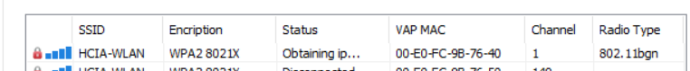
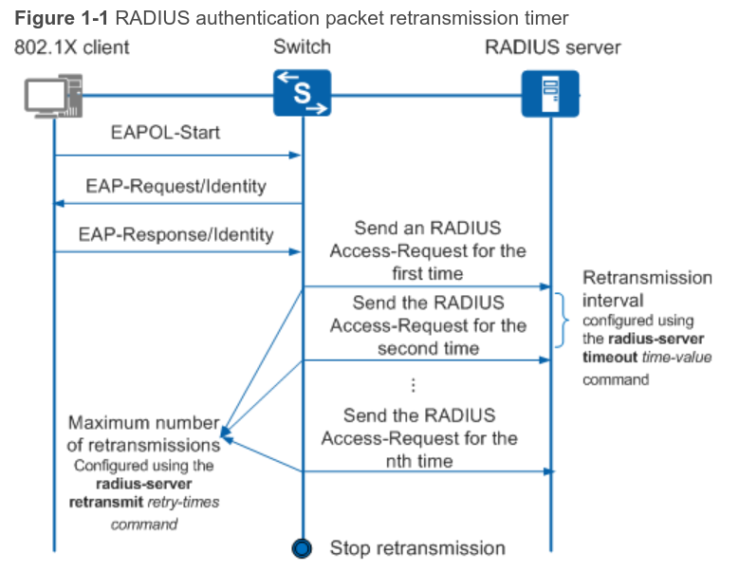Рисунок 3: https://support.huawei.com/enterprise/en/doc/EDOC1100142632
Запросы на radius-сервер не отправляются, потому что не проходит это EAP-Request/EAP-Response.

